
La Grande Traversée du Sahara
Poids maximum: 90 kg
Aéroport le plus proche: Ouarzazate
30 jours / 29 nuits / 24 à cheval
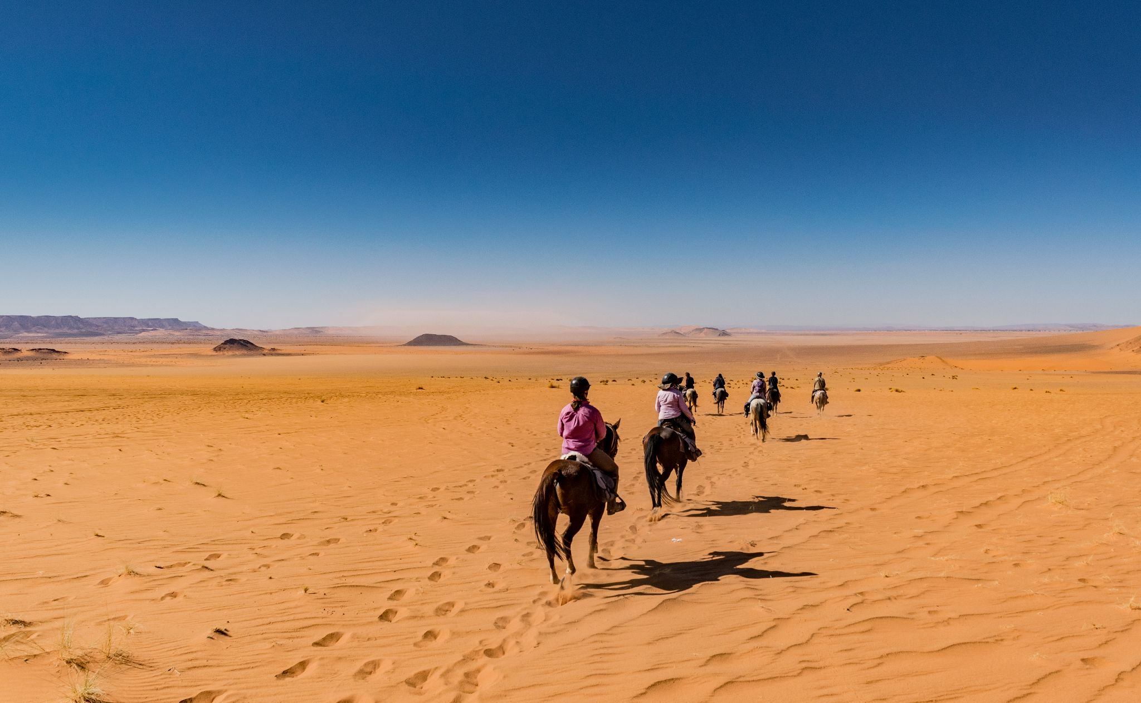
Il s'agit d'une aventure désertique immersive d'un mois – une traversée épique à travers le Sahara marocain. Préparez-vous à vivre pleinement le paysage et la culture en parcourant 875 km à cheval Arab-Barbe. Des dunes légendaires de Merzouga au vaste lac Iriki, en passant par des plantations vibrantes et au-delà, votre voyage culminera sur la côte atlantique.
Ce n'est pas une visite guidée ; c'est une expédition en partage. Vous serez un membre essentiel de la communauté, contribuant à la vie quotidienne du camp, aidant aux soins des chevaux et soutenant vos compagnons de voyage ainsi que l'équipe de soutien dévouée.
C'est une chevauchée exigeante et incroyablement enrichissante, réservée exclusivement à des cavaliers expérimentés, en quête d'une aventure inégalée, de connexions authentiques et d'une immersion totale dans la culture.
L’équitation
Le terrain de ce voyage vous oblige, ainsi que votre cheval, à traverser une multitude de terrains, chacun présentant ses propres défis : lits de rivières, cols de montagne, vastes paysages désertiques, villages, et bien plus encore. Cela peut signifier que vous devrez souvent mener votre cheval à la main et marcher à ses côtés plusieurs fois par jour. Ce n'est pas une randonnée à rythme rapide ; il y a beaucoup de distances à parcourir, et l'objectif est de maintenir la forme et l'énergie des chevaux tout au long du voyage. Un autre défi pour cette traversée est le climat : soyez prêt à faire face à toutes les conditions, pluie, tempêtes de sable, la chaleur et froid, qui est particulièrement présent le soir, lorsque la température peut descendre en dessous de 0°.
Cette randonnée est conçue pour des cavaliers expérimentés recherchant un véritable défi d’endurance et de maîtrise. Vous passerez 24 jours à cheval, parcourant un remarquable total de 875 km à travers des paysages en constante évolution. Vous traverserez une diversité de terrains, depuis les passes rocheuses difficiles et les vastes plateaux parsemés d’acacias, jusqu’aux sables doux des dunes désertiques et les lits de rivière sinueux.
Les cavaliers peuvent s’attendre à de longues heures en selle, avec des distances quotidiennes allant souvent de 35 km à 44 km, ainsi que des galops exaltants et des courses magnifiques à travers les plaines ouvertes et le long de la plage immaculée de Plage-Blanche. C’est une randonnée exigeante mais incroyablement enrichissante, nécessitant que les participants soient en excellente condition physique.

Niveau d’équitation et forme physique
Ceci est une randonnée passionnante et exigeante, conçue spécifiquement pour des cavaliers expérimentés et en forme, qui recherchent une aventure unique. Toute personne souhaitant participer doit s’assurer qu’elle est en parfaite condition physique et possède plusieurs années d’expérience en équitation, notamment pour de longues distances, ou être un cavalier expérimenté.
Pour garantir une expérience agréable et sûre pour tous, vous devez être confiant et à l’aise pour monter à cheval à tous les rythmes, y compris pour de longues séances de trot et de galop sur un terrain désertique varié. Vous passerez de longues heures en selle, parcourant souvent des distances importantes chaque jour. Veuillez noter que le programme peut changer en fonction des conditions météorologiques.
Première semaine : 6 jours à cheval, soit environ 240 km dans la région de Merzouga à Nestrat.
Deuxième semaine : 7 jours à cheval, soit environ 288 km pour arriver à Tata.
Troisième semaine : 8 jours à cheval, soit environ 222 km pour arriver à Tighmert.
Quatrième semaine : 3 jours à cheval, soit environ 125 km pour arriver à la Plage Blanche.
Ce voyage requiert également la volonté de participer activement à la vie quotidienne du camp et de faire partie d'une équipe soudée tout au long du parcours. L'âge minimum est de 18 ans et la limite de poids est de 95 kilos.
Guides & Taille du Groupe

La taille du groupe sera comprise entre 6 et 12 cavaliers, et le groupe sera guidé à travers le désert par Abdel, le guide principal. On dit qu’il est pratiquement né sur un cheval dans la région d’Agadir, un témoignage de sa profonde connexion et de sa passion de toujours pour les chevaux. Bien que son expérience inclut le travail avec des chevaux de course, sa véritable vocation réside désormais dans la conduite de voyages inoubliables à cheval. Abdel a personnellement parcouru tous nos itinéraires au Maroc ainsi que de nombreux autres en France, avant de faire du désert et de la côte atlantique sa maison. Au-delà de son exceptionnelle maîtrise équestre et de ses compétences organisationnelles remarquables, Abdel parle couramment le berbère, le darija, le français et l’anglais, garantissant une communication fluide pour tous les cavaliers.

Les Chevaux

Les chevaux de cette randonnée sont tous des Barb-Arabs, une race ancienne créée il y a presque un siècle, qui offre des chevaux parfaitement adaptés à l’environnement montagneux et désertique de la région. Ils sont forts et robustes, avec la rapidité et la beauté des chevaux arabes. Les chevaux mesurent environ 15 mains et presque toutes les couleurs possibles sont représentées. Vous serez assigné à un cheval adapté en fonction de votre expérience et de vos préférences. Tous les chevaux utilisés sur cette randonnée sont la propriété de vos hôtes, et ils sont bien soignés et aimés. Ils vivent une vie heureuse, comme en témoignent leur tempérament volontaire et amical, et, lorsqu'ils ne sont pas en randonnée, ils vivent selon la nature, en grand troupeau.

Sellerie

Toutes les selles sont des selles anglaises, spécialement conçues pour s'adapter parfaitement à chaque cheval. Ces selles sont généralement fabriquées en cuir de haute qualité, offrant durabilité et confort. Elles comportent des quartiers longs qui permettent une meilleure connexion entre le cavalier et le cheval, ainsi qu’un siège en profondeur qui assure une position stable et équilibrée. De plus, elles disposent souvent de sangles à double ou à triple point pour un ajustement sécurisé. Ces caractéristiques en font des choix idéaux pour toutes les disciplines équestres, qu'il s'agisse de balades, de cours ou de compétitions.

Hébergement & Repas

Tout au long de l’expédition, vous vivrez une expérience unique mêlant bivouacs authentiques (21 nuits) et séjours confortables à l’hôtel (8 nuits) lors des périodes de repos désignées. Les camps de bivouac sont entièrement équipés de tentes abritant 2 à 3 personnes, avec des matelas en mousse (des tentes individuelles sont disponibles moyennant un supplément). Il y a également une tente commune pour les repas, ainsi que des installations de douche (avec eau chaude !) et de toilettes.
Vous serez étonné de ce qui peut être concocté dans le désert, car la plupart des jours commenceront par un délicieux petit-déjeuner, comprenant du thé fraîchement infusé, du café et du lait, accompagné de pain chaud et croûté, de confitures sucrées, de miel doré et de pancakes moelleux. Vous trouverez aussi du fromage crémeux et une sélection de céréales pour vous donner de l’énergie le matin.
Les déjeuners seront composés d’une salade fraîche, généralement faite avec des ingrédients comme la tomate, les poivrons, le maïs sucré et la betterave. Cela sera souvent accompagné de riz, de pâtes ou de lentilles, servis avec une sauce marocaine traditionnelle. Vous aurez également le choix entre du fromage, du thon en conserve ou des sardines, ainsi que du pain. Du thé et de l’eau minérale seront toujours servis avec le repas.
Les dîners offriront une expérience de la cuisine marocaine traditionnelle, comme le couscous, le tajine, l’omelette berbère ou la kefta. En dessert, vous pourrez déguster une salade de fruits ou même de la pâtisserie marocaine traditionnelle, selon ce qui est disponible en ville. Thé et eau minérale seront toujours à disposition. Si vous préférez des sodas, ceux-ci peuvent être achetés lors d’une halte en ville et stockés dans le camion de soutien.
Itinéraire
Jour 1
Votre aventure dans le désert commence dès votre arrivée au Maroc. Nous avons organisé un transfert direct vers le Nomade Palace à Merzouga. Si vous arrivez à Ouarzazate (OZZ), veuillez viser une arrivée avant 15h00 (3:00 PM) pour le transfert de 5 heures. Pour ceux qui atterrissent à l'aéroport Marrakech Ménara (RAK), il est préférable d’arriver tôt le matin, car le transfert vers Merzouga prendra environ 10 heures.
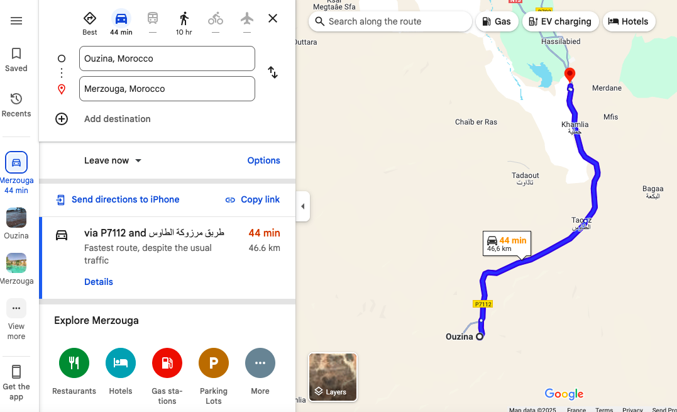
L'image montre la carte routière pour donner une idée des distances et de l'emplacement. Merzouga Premier jour.
Jour 2 - Traverserons le lit du Ghis.
Lors de ce premier jour de randonnée, Abdel choisira soigneusement votre cheval en fonction de votre expérience et de vos préférences. La journée sera une première mise à l’épreuve avec votre cheval attribué ; des changements peuvent être effectués si nécessaire. Vous partirez ensuite à la rencontre du premier camp du mois dans le désert pour le dîner et votre première nuit sous les étoiles.
Jour 3
Montagnes ocre, dunes et plateau de M'harch (35 km) Aujourd’hui, vous profiterez d’une balade variée et palpitante à travers des paysages à couper le souffle. Nous traversons des montagnes ocre, des sables de toutes les nuances, et découvrirons des sentiers parfaits pour galoper. Notre déjeuner pique-nique sera près de l’impressionnante dune de Remlia. L’après-midi, nous traverserons ces dunes captivantes et longerons le lit du Ghris avant d’atteindre le vaste plateau de M’harch, où notre camp dans le désert nous attend pour la nuit.
Jour 4
Jebel Zirg et vue du plateau de Lmaaidr (35-40 km)
Nous poursuivons notre voyage à travers le plateau de M'harch, en montant un petit col jusqu’à atteindre le Jebel Zirg. Là, nous profitons d’une pause pique-nique panoramique sur un plateau parsemé d’acacias. La balade de l’après-midi nous mènera le long d’un passage étroit, offrant des vues imprenables sur l’immense plateau de Lmaaidr. Le camp dans le désert de ce soir est niché au pied d’une montagne majestueuse.
Jour 5
Distance totale : 40-46 km.
Aujourd'hui, l'étape se déroule sur un terrain facile, où l'immensité du désert nous permet de profiter de longs galops. Nous faisons une pause pour un pique-nique à l'ombre des acacias, puis nous concluons notre randonnée après avoir traversé la magnifique palmeraie de Tismoumine.
Jour 6
La matinée débute par un léger galop qui nous réveille en douceur, avant d'entamer la traversée des montagnes par un petit sentier offrant une magnifique vue sur le plateau. Après le pique-nique, la descente vers le bivouac se fait à pied. Après le repas et une pause bien méritée, l'après-midi est consacré à la traversée du plateau, avec quelques petits galops prévus. Distance parcourue 40-45km
Jour 7
De Oum Lkhab jusqu'aux palmeraies de Nesrat, une journée riche en diversité. La matinée commence par une traversée de la montagne sur une magnifique piste, offrant de superbes paysages arides. Après le pique-nique, nous entrons dans les palmeraies, avec leurs beaux champs verdoyants et leur ambiance animée. Nous rencontrons la population locale, qui accueille chaleureusement nos cavaliers avec le sourire. La nuit se passe à l’auberge Casa Juan.
Jour 8
Là, nous profiterons de notre première pause détente de deux nuits au Gîte Chez Casa Juan. Ce gîte est vraiment magnifique et unique, avec chaque chambre décorée avec soin, s'inspirant des nombreux voyages et photographies de son propriétaire à travers l’Afrique. Préparez-vous à peut-être l’un des meilleurs petits-déjeuners que vous ayez jamais dégustés au Maroc, ainsi qu’à une cuisine marocaine traditionnelle délicieuse pour le dîner. Pendant votre séjour à Nestrat, une excursion à Zagora en taxi est incluse dans votre voyage. C’est la ville idéale pour acheter des souvenirs, visiter une pharmacie ou régler d’autres démarches essentielles. Si vous souhaitez découvrir un hammam marocain traditionnel, cela peut également être organisé sur place.
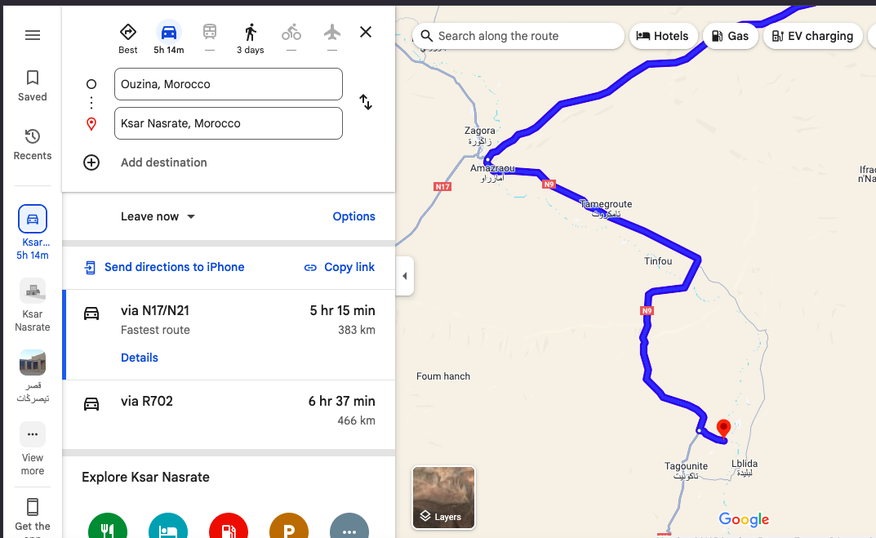
L'image montre la carte routière pour donner une idée des distances et de l'emplacement. Jour 8 Nestrat - Visit à Zagora en taxi
Jour 9
Nesrat - Erg Lihoudi - Distance Totale 38-42km
Après une journée de repos bien méritée, nous reprenons notre aventure à cheval à travers la vallée du Draa, témoin de la lutte de la population contre la désertification. La traversée du Jebel Selman par un petit col offre une vue imprenable sur l’immensité du désert. Juste après le col, nous faisons une pause pique-nique pour recharger nos forces.
L’après-midi débute avec l’exploration de vastes étendues, parfois vallonnées, parfois planes, offrant à nos chevaux l’opportunité de galoper librement dans de beaux espaces ouverts. Nous établissons notre camp près d’un puits, entouré de dunes majestueuses et de tamaris, pour une nuit paisible.
Jour 10
Erg Lihoudi - Oum Laalg- Distance totale 40-45km
Aujourd'hui, nous découvrons de vastes espaces : à gauche, d’imposantes dunes de sable, et à droite, le Jebel Bani qui se dresse majestueusement. À cheval, nous avançons vers l’ouest, en repérant plusieurs points d’eau à ne pas manquer pour le rafraîchissement. En fin de journée, nous passons à proximité de l’oasis sacrée de Oum Laalg, où nous établissons notre bivouac, à seulement quelques kilomètres.
Jour 11
Oum Laalg - Dunes de Cheggaga. Distance 38-40km
Ce matin, dès le réveil, nous contemplons les dunes de Cheggaga, de gigantesques montagnes de sable s’étendant à perte de vue. Après une heure de cheval, nous atteignons ce spectacle impressionnant. La balade se poursuit à travers les dunes jusqu’à un endroit ombragé par des tamaris pour le pique-nique. Après la pause, nous quittons le sable pour rejoindre l’immense plateau du lac Irikki, où nous profitons de quelques beaux galops. Enfin, nous arrivons à notre bivouac niché dans les dunes, un endroit splendide pour admirer le lever et le coucher du soleil.
Jour 12
Dunes de Cheggaga - Lmdowar Lkbir. Distance parcourue 40-46km
Aujourd'hui, nous poursuivons notre traversée de ce vaste plateau. La matinée commence par un magnifique galop à travers les paysages ouverts, avant d’arriver à notre lieu de déjeuner, un puits situé près de la montagne de Lmdowar Sghir, après environ 28 km. L’après-midi, nous suivons un sentier qui traverse le fascinant paysage rocheux de la montagne Lmdowar Lkbir. Après encore 18 km de chevauchée, nous monterons notre camp pour la nuit à proximité de cette montagne, non loin du village de Foum Zguid.
Jour 13
Direction M'ghimima - Distance parcourue 40km
Aujourd'hui, nous traversons un vaste plateau parsemé d’arbres d’acacia, offrant un paysage varié. Le terrain alterne entre des zones rocheuses et des espaces idéaux pour de bons galops. Après 22 km, nous atteignons notre lieu de déjeuner. L’après-midi, nous poursuivons notre route à travers le désert saharien, et après 18 km supplémentaires, nous installons notre camp dans le désert, à proximité du village de M'ghimima.
Jour 14
M'ghimima - Kasbah Faija- Distance parcourue 40km.
Une magnifique journée à travers les paysages sahariens, empruntant de petits sentiers, des oueds asséchés et la splendide oasis de Tissint, bien préservée, avec son ancien système d’irrigation. Nous déjeunons dans la deuxième oasis, à l’ombre des palmiers dattiers. L’après-midi, nous traversons de nombreux oueds ( lits de rivière secs) avant d’arriver à notre camp, situé à proximité de l’oasis et du village de Kasbah Faija.
Jour 15
Kasbah - Tata- Distance parcourue 44km
Aujourd’hui, nous quittons la palmeraie pour emprunter un sentier menant vers une basse montagne parsemée d’acacias. Nous atteignons un lit de rivière, puis suivons un chemin rocailleux jusqu’à notre lieu de pique-nique, au bord du oued Akka N’Ighern. L’après-midi, notre voyage se poursuit le long du oued, jusqu’à une petite oasis près de Tata. Là, nos chevaux pourront enfin se reposer, tandis que nos cavaliers seront transférés dans un hôtel confortable à Tata, où ils passeront deux nuits.
Jour 16
Profitez du repos bien mérité de repos et de confort dans la ville de Tata, en séjournant dans un hôtel situé de manière pratique. Cette pause vous offre l’occasion de vous ressourcer et d’explorer à votre rythme avant de poursuivre notre aventure.
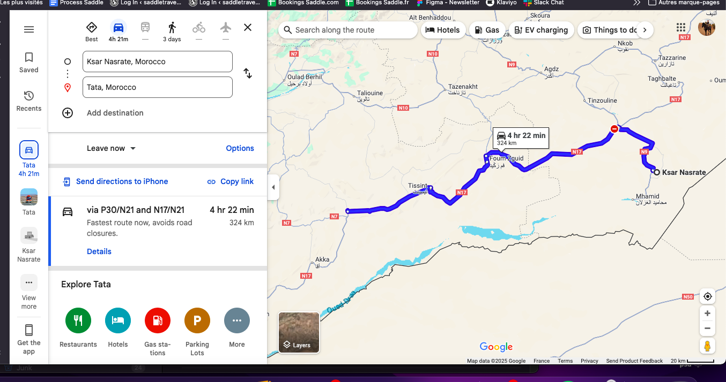
L'image montre la carte routière pour donner une idée des distances et de l'emplacement. De Nestrat jour 8 à jour 16, Tata.
Jour 17
Tata - Tazolt
Après le petit-déjeuner, nous retrouverons nos chevaux et remonterons en selle pour une nouvelle journée d’aventure, en direction de Tazolt, pour découvrir de nouveaux paysages et poursuivre notre exploration.
Jour 18
Tazolt - Tizouinine 38-40km
Ce matin, notre parcours se poursuit le long des oueds ponctués de petites oasis, où il est même possible de croiser des camps nomades. Après 22 km, nous faisons une pause pour un pique-nique au cœur d’une oasis. L'après-midi, nous suivons la même route, ancienne piste du célèbre rallye Paris Dakar, également jalonnée d’oasis, jusqu’à notre camp dans le désert, situé près d’une montagne.
Jours 19
Tizouinine - Aït Oubli- Distance parcourue 34km
Nous poursuivons sur la même piste à travers une région agricole, profitant de plusieurs allures pour avancer agréablement. Après environ 34 km, nous faisons une pause pour le pique-nique à l’ombre des acacias. L’après-midi, une petite balade nous mène à un site archéologique remarquable, où nous pourrons découvrir des gravures représentant des espèces animales qui peuplaient la région il y a plusieurs milliers d’années. Le soir, bivouac dans un charmant petit oasis.
Jour 20
Aït Oubli - Icht - Distance parcourue 38-42km
Une journée magnifique nous attend, avec des paysages de montagnes rocheuses finement sculptées par l’érosion du désert. Nous faisons une pause pour le pique-nique à l’ombre des acacias, entourés de champs agricoles verdoyants. Notre aventure se poursuit jusqu’au village d’Icht, où de petites palmeraies bravent la dureté du désert. Nous installons notre bivouac à quelques kilomètres du village.
Jour 21
Icht - Tagjgalte. Distance parcourue 38km
Après avoir quitté le petit village d’Icht et sa palmeraie animée, nous débutons la matinée par une randonnée sur un petit plateau couvert d’acacias, parfait pour un galop dynamique. Ensuite, nous suivons un lit de rivière paisible, serpentant entre deux montagnes. Nous faisons une pause pique-nique (18 km) à l’ombre des arganiers, ces arbres précieux qui produisent l’huile d’argan. L’après-midi, l’aventure continue le long du même lit de rivière, jusqu’à atteindre le plateau de Tagjgalte et son village. Là, nous installons notre camp pour la nuit, après avoir parcouru 16 km supplémentaires.
Jour 22
Tagjgalte - Taghjijt. Distance parcourue 35km
Aujourd'hui, entourés de montagnes majestueuses, nous traversons un magnifique plateau en direction de notre lieu de pique-nique, situé juste avant une petite route menant au village d'Aït Illoul. La matinée s’achève après une chevauchée de 18 km. L'après-midi, notre chemin longe un champ avant de rejoindre une piste bien empruntée qui nous mène directement au village de Taghjijt et à son oasis. C’est là que nous déploierons notre campement pour la nuit, après avoir parcouru encore 17 km.
Jour 23
Taghjijt - Igherm n'Igouzeln. Distance parcourue 35km
Préparez-vous pour une journée véritablement pittoresque, alors que nous traversons la verdoyante palmeraie de Taghjijt pour rejoindre Igherm n'Igouzeln. Après une matinée de 18 km, nous retrouverons notre équipe de soutien pour une pause déjeuner bien méritée. L’après-midi, nous suivons le lit sinueux d’une rivière, passant par un petit village avant d’arriver à notre campement, offrant une vue imprenable sur les montagnes impressionnantes d’Agni Ouaarich et Mouchllif, après encore 17 km.
Jour 24
Igherm n'Igouzeln - Tighmert - Distance parcourue 35km
Nous reprenons la randonnée le long du paisible Wadi Seyad, en traversant le barrage et le réservoir d’eau de la région, puis arrivons sur un beau plateau où il est souvent possible de croiser des camps nomades. Notre parcours continue à travers ce plateau, à proximité du village de Fask, pour environ 18 km. L’après-midi, nous terminons la traversée du plateau pour atteindre l’oasis de Tighmert, où nous profiterons de notre dernière nuit de repos avant de conclure cette grande aventure, avec encore 17 km à parcourir.
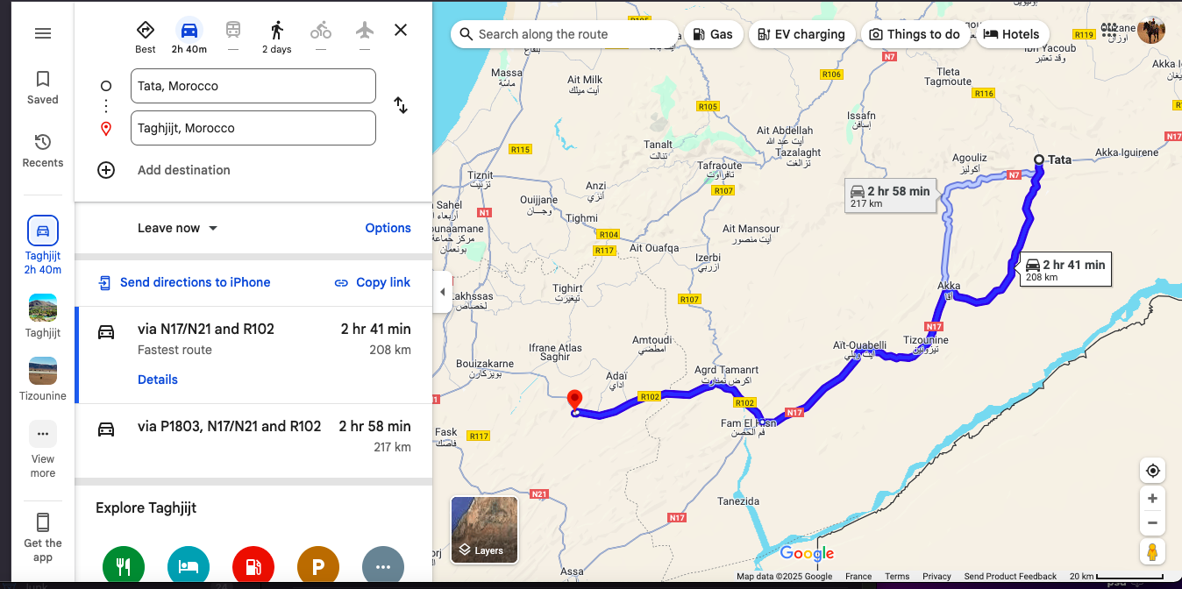
L'image montre la carte routière pour donner une idée des distances et de l'emplacement. De Tata , jour 16 à Jour 24.
Jour 25
Repos et détente à Tighmert, profiterez de deux nuits de repos bien mérité et de confort dans un hôtel local. Cela vous permettra de vous ressourcer et d’avoir l’occasion d’explorer à votre rythme les charmants environs.
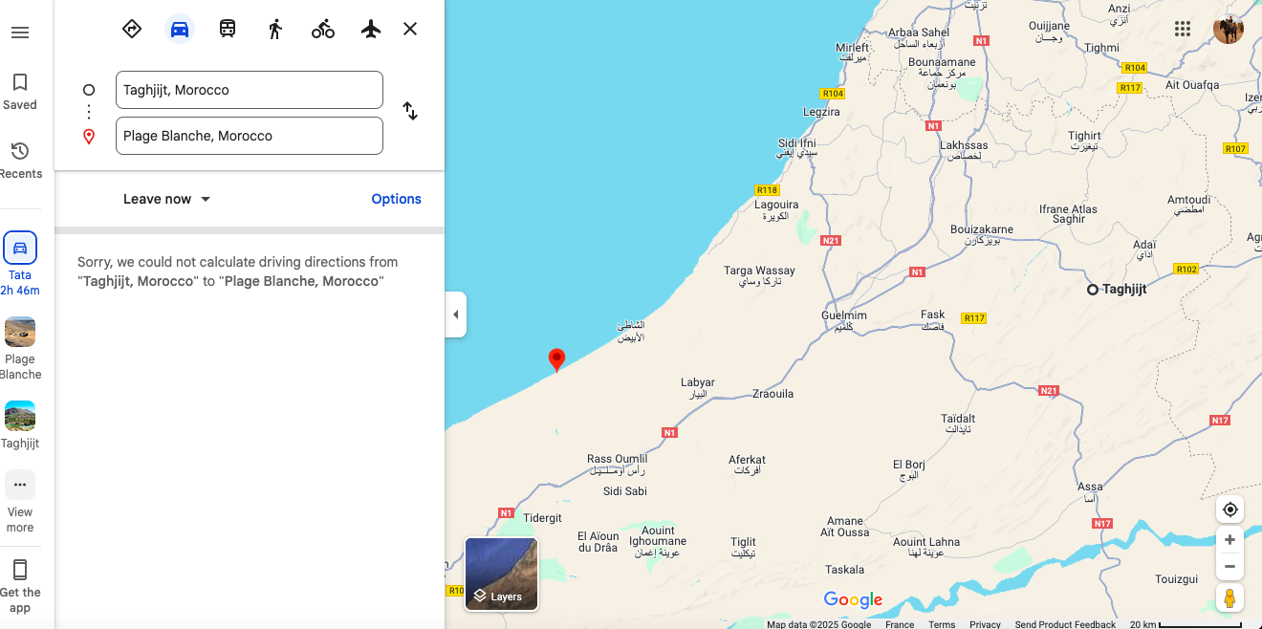
L'image montre la carte routière pour donner une idée des distances et de l'emplacement. À partir de Taghjijt, il n'y a plus de routes jusqu'à ce que nous atteignons la plage blanche.
Jour 26
Tighmert - Zriwila. Distance parcourue 40km
Après le petit-déjeuner, nous retrouverons nos chevaux et repartirons pour une nouvelle journée d’aventure en direction du petit village de Zriwila. La journée se déroule à travers paysages variés, jusqu’à notre bivouac installé à proximité des palmeraies du village, offrant un cadre paisible pour la nuit.
Jour 27
Zriwila - Labyar. Distance parcourue 40-43km
Aujourd'hui, l'odeur envoûtante de la mer nous accompagne alors que nous traversons des collines ondulantes. Après environ 30 km, nous faisons une halte pour le pique-nique près du village de Labyar. L’après-midi, nous longeons le lit d’une rivière, créant une atmosphère d’anticipation avant d’atteindre notre dernier bivouac, situé à quelques kilomètres des célèbres plages de sable blanc.
Jour 28
Labyar jusqu’à la mer (44 km)
L’odeur envoûtante de la mer nous guide aujourd’hui alors que nous traversons des collines ondulantes jusqu’à notre lieu de pique-nique près du village de Labyar, après un parcours de 20 km. L’après-midi, nous suivons le lit d’une rivière, créant une anticipation jusqu’à ce que nous arrivions enfin à la magnifique Plage Blanche, la « White Beach ». Ici, les vastes sables offrent un galop palpitant avant que nous installions notre camp dans le désert, ou près de la plage, après avoir parcouru 18 km supplémentaires.
Jour 29
Labyar - Plage Blanche
Après un bon petit-déjeuner, nos chevaux, déjà enthousiasmés par l’air frais marin, sont prêts à l’aventure. Après quelques kilomètres à cheval, nous arrivons enfin à la magnifique plage blanche. Là, nos chevaux expriment leur joie dans un triple galop plein d’émotions, sous nos yeux émerveillés. Ensuite, détente pour les chevaux et marche dans l’eau avec les vagues, pour rafraîchir leurs tendons et leur redonner de l’énergie. Un déjeuner soigneusement préparé par notre chef ravit nos papilles. Après le repas, nous faisons nos adieux à l’équipe et aux chevaux, avant de partir en minibus en direction d’Agadir, pour un trajet de 3 heures. Nuit et dîner à l’hôtel, en souvenir de cette magnifique aventure.
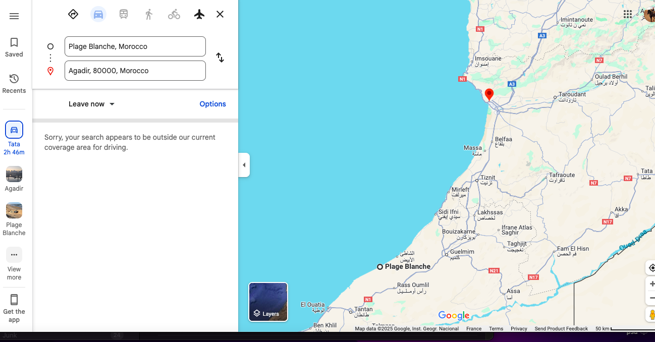
L'image montre la carte routière pour donner une idée des distances et de l'emplacement. À partir de la Plage Blanche il n'y a plus de routes jusqu'à ce que nous atteignons Guelmim.
Jour 30
Départ
Après le petit-déjeuner, il est temps de prendre votre vol de retour ou de continuer votre voyage, marquant la fin d’une aventure équestre marocaine exceptionnelle.
Vols Internationaux & Transferts Aéroports

Vols & Transferts
N’effectuez pas la réservation de vos vols avant d’avoir reçu votre « Email de Confirmation de Réservation » de saddletravel.fr
Pour votre arrivée, veuillez réserver un vol qui atterrit à l’aéroport de Ouarzazate (OZZ) avant 15h00 le premier jour. Les transferts depuis l’aéroport de Ouarzazate sont compris dans le prix. Si vous préférez atterrir à l’aéroport de Marrakech Ménara (RAK), des transferts sont disponibles. Cette option entraîne un supplément de 150 €, qui sera partagé entre tous les cavaliers bénéficiant de ce transfert.. Cependant, veuillez noter que le transfert de Marrakech dure environ 10 heures, il vous faudra donc prévoir une arrivée matinale à Marrakech pour respecter ce délai.
Pour votre départ, les vols le dernier jour doivent partir de l’aéroport d’Agadir Al-Massira (AGA), idéalement après le petit-déjeuner. Alternativement, nous pouvons organiser un transfert retour vers l’aéroport de Marrakech Ménara (RAK) pour votre départ. Cette option entraîne un supplément de 150 €, qui sera partagé entre tous les cavaliers bénéficiant de ce transfert. Veuillez prévoir un délai de transfert de 3 à 4 heures pour rejoindre l’aéroport de Marrakech.
Le prix comprend:
- Hébergement pour 29 nuits (8 à l’hôtel et 21 en camping)
- Tous les repas, du dîner du jour d’arrivée au petit-déjeuner du jour de départ.
- Cheval de randonnée, équipement et sacoches.
- Eau minérale
- Plus de 7 heures de cheval par jour, sur 24 jours.
- Transferts aéroport depuis Ouarzazate le Jour 1
- Transferts aéroport vers l'aéroport d'Agadir le Jour 30
- Transfert de bagages
- Un 4x4 d’assistance
- Un camion d’assistance

Non inclus dans le prix :
- Vols
- Boissons alcoolisées et boissons non alcoolisées
- Transferts depuis et vers l'aéroport de Marrakech
Ce qu’il faut apporter :
Nous vous recommandons de porter vos bottes ou bottines d'équitation pour le voyage et d’emporter un ensemble de vêtements d'équitation.

Veuillez utiliser la check-list à titre indicatif, en tenant compte de la saison à laquelle vous montez.
- Un casque d'équitation
- Casquette ou chapeau pour le soleil
- Un bandana, une écharpe ou foulard ou chèche pour protéger le cou ou le visage de la poussière et du soleil
- Une paire de lunettes de soleil haute protection
- Un bonnet
- Sous-vêtements thermiques
- Tee-shirts en coton + chemises à manche longue (pour protection contre le soleil) ou T-shirt en matières techniques à séchage rapide.
- 1 polaire légère ou équivalent
- 1 polaire chaude ou équivalent pour les soirées.
- 1 veste chaude de type Goretex (imperméable et respirant).
- Pantalons d’équitation et des rechanges
- 1 maillot de bain
- 1 paire de chaussures de marche légères (indispensable pour parfois aller à pied) avec chaps ou boots avec des mini-chaps spécifique pour l'équitation
- 1 paire de baskets ou chaussures légères équivalentes pour le soir.
- 1 paire de gants pour se protéger du soleil, du froid et des frottements
- Crème apaisante bien utile aux recoins de votre intimité irrités par de longues heures à cheval.
- Sac de couchage adapté aux nuits froides dans le désert
- Savon
- Poudre de lessive
- Serviette de toilette - séchage rapide
- Oreiller gonflable
- Sandal pour la douche
- Pharmacie personnelle
- Copie de passport
- Caméra avec protection contre le sable
- Batterie rechargeable au soleil
- Valise souple - cela est plus facile à déplacer
- Protection de selle- style peau de mouton
- Gourde en metale - 2 litres

Climat
Le climat au Maroc est chaud toute l'année, avec très peu de pluie. De décembre à février, les températures hivernales sont autour de 20°-25° pendant la journée et descendent sous les 10°C pendant la nuit. Les périodes de mars à mai et d’octobre à novembre sont généralement très agréables, avec des températures entre 20 et 30°C la journée, et de plus de 10°C la nuit. Cette randonnée n’est pas disponible à partir du 15 juin au 15 septembre pour des raisons de grosse chaleur.

Pour des vacances sereines à l’étranger ou en France visitez :
https://www.diplomatie.gouv.fr/fr/conseils-aux-voyageurs/conseils-par-pays-destination/maroc/#sante

Consultez votre médecin traitant au moins 8 semaines avant de partir pour qu'il puisse vous conseiller et effectuer, le cas échéant, les vaccinations nécessaires adaptées à votre âge et à votre état de santé.

Documents de voyage

Pour un séjour au Maroc, il convient de disposer d’un passeport en cours de validité couvrant la totalité du séjour programmé.
Le passeport est obligatoire, y compris pour les groupes en voyage touristique organisé.
L’admission sur le territoire marocain n’est plus possible sur la présentation de la seule carte nationale d’identité.

Pour plus d’information visitez:
https://www.diplomatie.gouv.fr/fr/conseils-aux-voyageurs/conseils-par-pays-destination/maroc/#entree

Pour toute autre nationalité, prendre contact avec votre Ambassade afin de vérifier les conditions et modalités d'entrée sur le territoire.

Il est de votre entière responsabilité d'être en possession des documents de voyage nécessaires au bon déroulé de vos vacances.

Devise et pourboire
La monnaie locale au Maroc est le dirham marocain. Vos vacances sont toutes comprises, nous vous recommandons donc de ne pas apporter trop d'argent avec vous. Donner un pourboire à votre guide est à votre discrétion, et sera grandement apprécié de l'équipe.

Déclaration du cavalier
“Je déclare être un cavalier expérimenté, capable de monter en selle et de descendre de cheval sans assistance. J’ai une bonne assiette et je suis confiant et en contrôle à toutes les allures (y compris le trot enlevé, le galop en équilibre et le galop rapide), et je suis en bonne forme physique pour monter à cheval. Je ne souffre d’aucun handicap ou maladie qui pourrait porter atteinte à ma sécurité ou à celle d’autrui.”

Conditions de réservation
Vous réservez auprès de l'opérateur de cette excursion, dont voici les conditions de réservation :
- Pour ceux qui arrivent avant la date de début de l’excursion, le point de rendez-vous est à l'aéroport.
- Pour ceux qui restent plus longtemps après la fin du trek, le transfert inclus dans le prix est celui qui emmène les participants à l'aéroport.
- Le prix par personne est tout-compris : transferts aller-retour entre l'aéroport et le point de départ du trek, tous les repas, l'hébergement, location de chevaux équipés pour la randonnée, guides équestres, transports.
- Toute demande qui serait hors de ce programme défini est considérée comme une demande d’extra et coûtera un supplément. N'hésitez pas à nous poser la question pour plus d’informations.
Assurance : Sport Travel est assuré pour ses treks équestres, toutefois il est obligatoire pour chaque participant de souscrire à une assurance de voyage personnelle et spécifique couvrant les treks à cheval. Nous recommandons de souscrire à une assurance qui couvre les dépenses médicales à l’etranger et les annulations de voyage afin de pouvoir être remboursés au cas où vous seriez dans l'incapacité de participer à l'excursion au dernier moment.
Conditions de vente :
- Toute personne devant interrompre leur séjour pour une raison valable et impérieuse (force majeure ou autre) sera transférée aussi vite que possible vers la ville la plus proche, à leurs frais. Le séjour ne sera pas remboursé sauf si le participant a souscrit à une assurance voyage personnelle (veuillez dans ce cas réclamer le remboursement auprès de votre organisme d’assurance).
- Si les conditions climatiques l’exigent, ou s’il advient toute autre cause ou facteur externe et imprévisible l’exigeant, l'opérateur se réserve le droit de modifier certaines étapes ou certaines sections du trek.
Politiques et conditions d’annulation Saddletravel.fr

Conditions de paiement et d'annulation
Vos vacances sont confirmées avec un acompte non-remboursable de 20 %.
Le montant total est dû 56 jours avant la date de départ.

Si vous annulez votre réservation moins de 56 jours avant la date de départ de vos vacances, Saddletravel.fr est en droit de demander le paiement du montant intégral, moins un remboursement au client comme suit:

Annulation 42 jours ou plus avant le départ : remboursement possible à hauteur de 50 %.
Annulation 30 jours ou plus avant le départ : remboursement possible à hauteur de 30%.
Annulation à moins de 30 jours du départ : pas de remboursement, montant total dû.

Réservez en toute confiance - Garantie Covid :

Si l'opérateur de la randonnée est fermé ou si vous ne pouvez pas vous déplacer en raison d’un confinement lié au Covid :
1/ L'acompte est réémis sous forme de bon de réservation à utiliser ultérieurement avec Saddletravel.fr.
2/ Tout paiement du solde total vous sera intégralement remboursé dans la semaine suivant la date de départ.

Assurance

Tous les clients de Saddletravel.fr doivent souscrire à une assurance voyage qui couvre l’équitation et la randonnée à cheval et l’annulation des vacances. Une preuve d’assurance sera requise pendant le processus de réservation.
Coordonnées
+33 3 74 47 50 22 Appels, Messages & WhatsApp
vacances@saddletravel.fr

saddletravel.fr
The Coach House
Clyro Court
Clyro
Hereford
HR3 5LE
Pays de Galles

NC: 05411320

https://saddletravel.fr

